Nama: Muhammad Kahfi Aulia

NIM: 4611418009

Latihan Speech Recognition

1. Buka <http://ai2.appinventor.mit.edu/> lalu login dan buat project baru. Beri nama “SpeechRecog4611418009”.
2. Tambahkan Button dan beri nama ‘Rekam’, dan kita tambahkan Label dan beri nama ‘Hasil’. Label hasil akan menjadi output dari pengenalan suara.
3. Tambahkan SpeechRecognizer dari Media ke dalam project. Ini adalah modul untuk pengenalan suara.

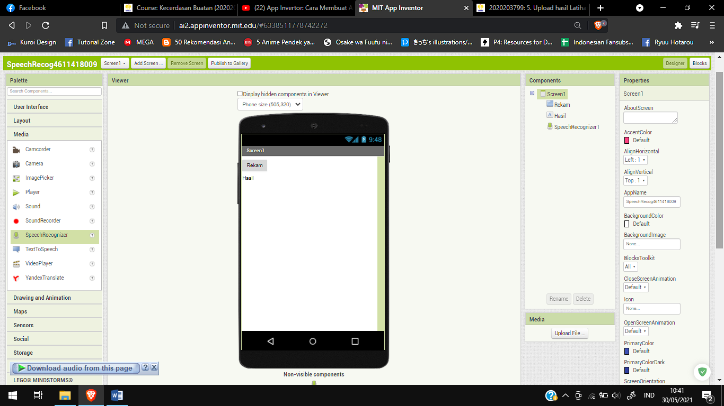

1. Di Blocks, buatlah pemrograman seperti ini. Jika kita menekan tombol ‘Rekam’ maka SpeechRecognizer1 akan menangkap input suara, dan jika sudah menangkap input suara, maka label Hasil akan berubah menjadi output dari pengenalan suara.

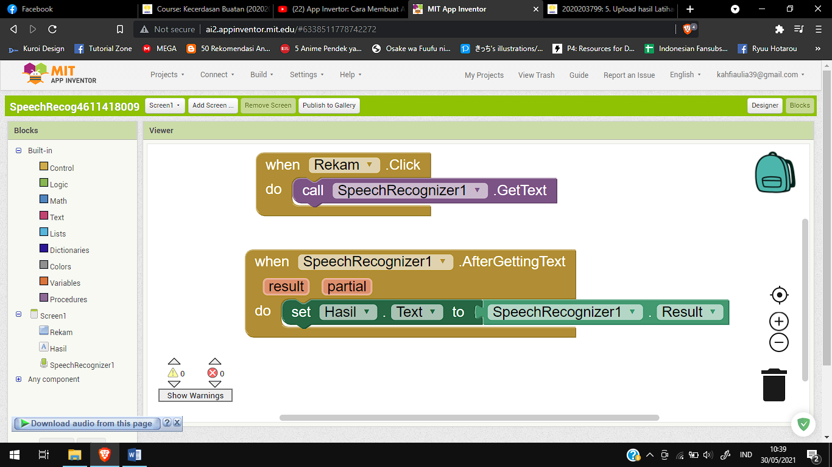

1. Untuk uji coba aplikasi, unduh MIT AI2 Companion di Google Play Store.

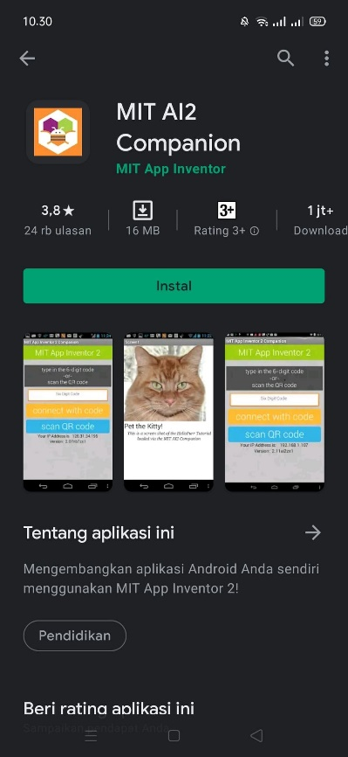

1. Kemudian kembali ke situs App Inventor dan tekan Connect lalu pilih AI Companion, nanti akan ada muncul kode QR dan kode 6 huruf untuk dimasukkan ke dalam aplikasi MIT AI2 Companion yang sudah diunduh

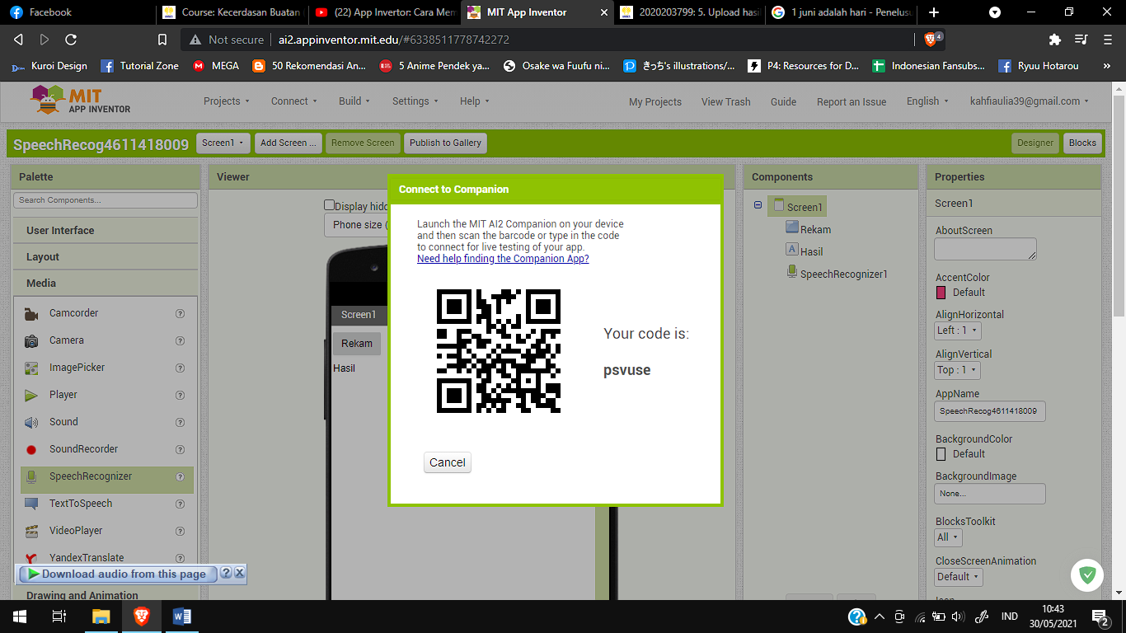

1. Berikut adalah hasil dari aplikasi yang telah dibuat.

